VERSIÓN PÚBLICA

“Este documento es una versión pública, en el cual únicamente se ha omitido la información que la Ley de Acceso a la Información Pública (LAIP), define como confidencial entre ello los datos personales de las personas naturales firmantes”. (Artículos 24 y 30 de la LAIP y artículo 6 del lineamiento Nº 1 para la publicación de la información oficiosa).

“También se ha incorporado al documento las firmas escaneadas con sus respectivos sellos, de las personas naturales firmantes para la legalidad del documento”

UNIDAD DE ADQUISICIONES Y CONTRATACIONES INSTITUCIONAL |  |  |  |  |  | FORMA DE PAGO: CREDITO |  |  | PREVISION NO:1
FUENTE DE FINANCIAMIENTO HOSPITAL NACIONAL ESPECIALIZADO DE  MATERNIDAD FONDO GENERAL |  |  |  |  |  | UNIDAD SOLICITANTE UNIDAD DE MANTENIMIENTO
 |  |  |  |  |  | -
ORDEN DE COMPRA DE BIENES Y SERVICIOS
Lugar y Fecha: |  | San Salvador 26 de Enero del 2012 |  |  |  |  | No. Orden: 32/2012
RAZON SOCIAL DEL SUMINISTRANTE |  |  |  |  |  |  | NIT
JOSE ALI MARTINEZ (SERVI OMEDA)
CANTIDAD | CODIGO |  | UNIDAD DE | D E S C R I P C I O N |  |  |  | PRECIO |  | VALOR
 |  |  | MEDIDA |  |  |  |  | UNITARIO |  | TOTAL
- |  |  | - | LINEA:0201 Atención Ambulatoria--HERRAMIENTAS |  |  |  | - |  | -
25 | 72500362 |  | Cada Uno | FOCO DE 24 V 50W BASE CERAMICA, MARCA: LAITE, CODIGO: LT03075, ORIGEN: USA/CHINA, GARANTIA: 3 MESES. |  |  |  | $26.00 |  | $650.00
- |  |  | - | TOTAL........................ |  |  |  | - |  | $650.00
SON: seiscientos cincuenta 00/100 dólares
OBSERVACION:
LUGAR DE ENTREGA:ALMACEN
FECHA DE ENTREGA: 6 DE MARZO DEL 2012.
ADMINISTRADOR DE ORDEN DE COMPRA: NELSON IBAN RIVAS
Edith Guadron de Silva Jefe UACI en funciones |  |  |  |  | Lic. Nuvia Orellana de Chavez Administradora
Titular |  |  |  |  | Contratista
Elaborado por:dmmenjiv

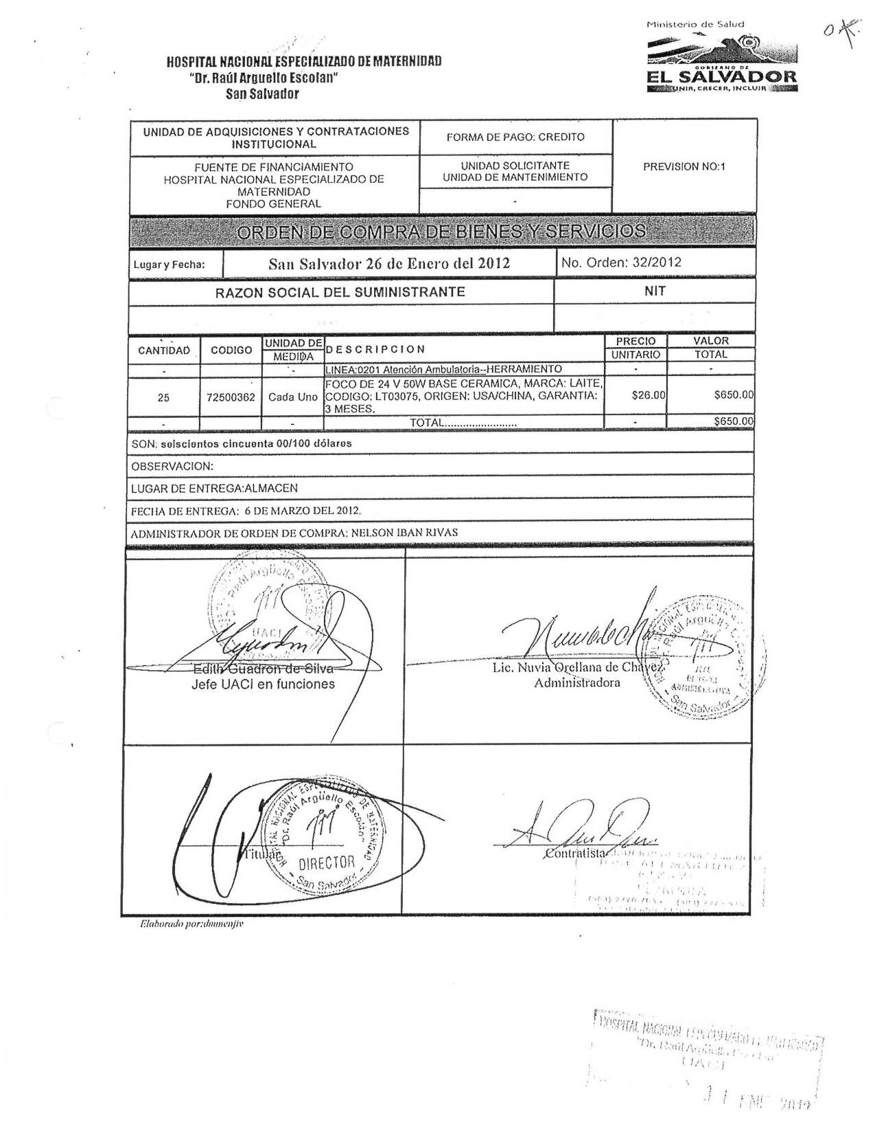
HOSPITAL NACIONAL ESPECIALIZADO DE MATERNIDAD
“Dr. Raúl Arguello Escolan“ San Salvador

